Eksamen del 2

Oppgåve 1
- 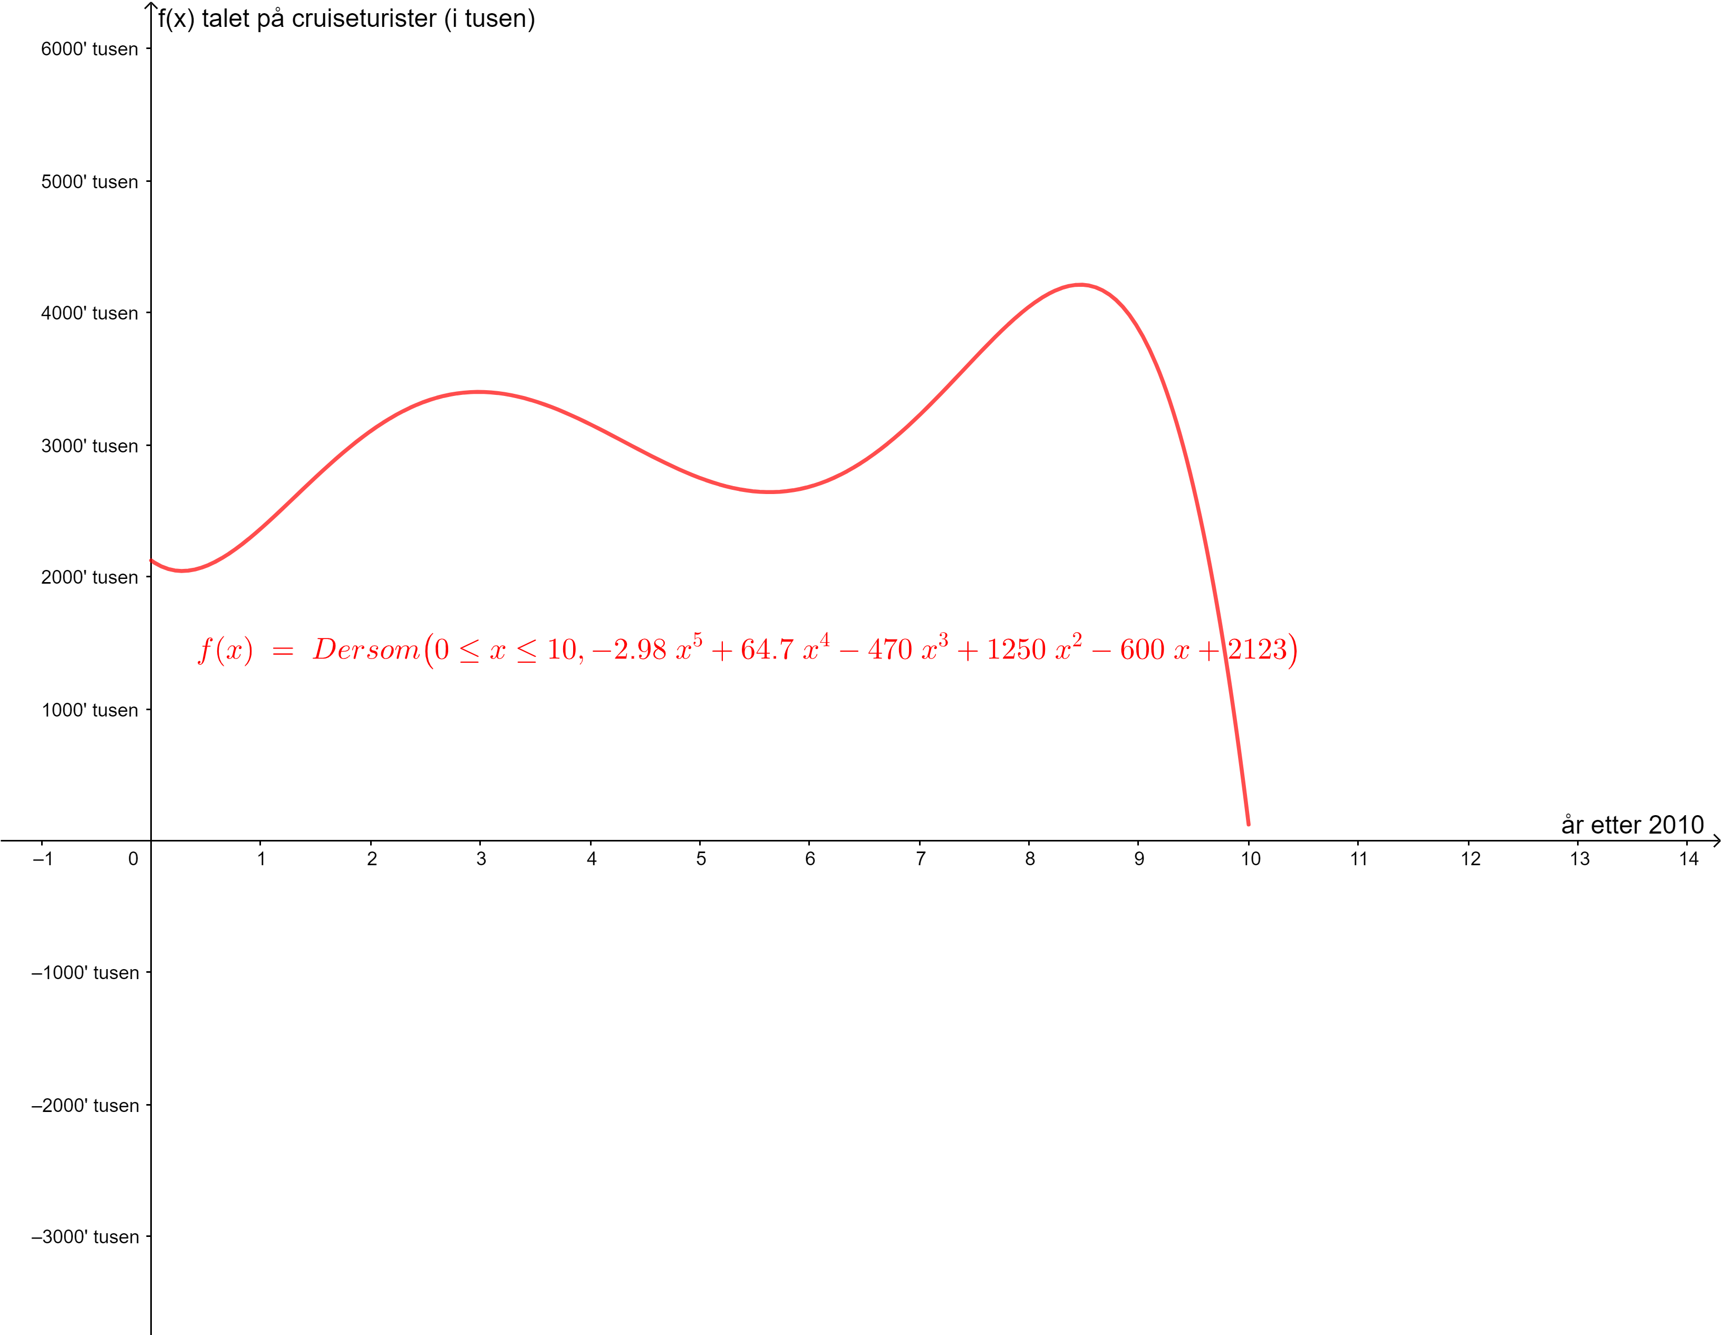
Teikner grafen med geogebra, og definerer aksane y = talet på cruiseturister (i tusen), og x = år etter 2010.

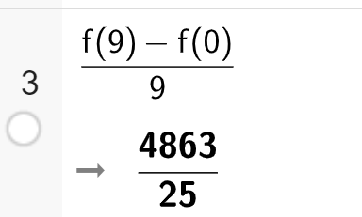
Løyser i linje 3 i cas for endring i y delt på endring i x. Gjennomsnittlege vekstfarten i invervallet [0,9] er omtrent 194.5 tusen. Den praktiske tolkinga av det er at frå byrjinga, altså år 2010, frem til og med 9 år etter på, altså 2019 var det på gjennomsnitt ei auking med omtrent 194.5 tusen cruiseturistar som var innom norske hamner kvart år.

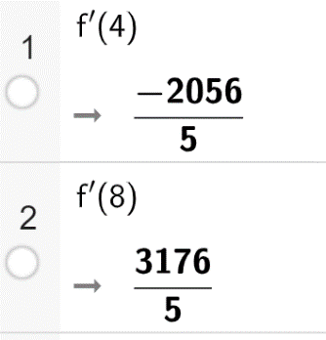
Løyser i cas i linje i for den deriverte, altså den momentane vekstfarten. 4 år etter 2010 er den momentane vekstfarten omtrent -411.2 tusen, som til tyde at det var ei nedgang på omtrent 411.2 tusen turister pr år, som var innom norske hamner 4 år etter 2010.
Den momentane vekstfarten 8 år etter 2010 er omtrent 635.2 tusen, som vil tyde at det er ei stigning på omtrent 635,2 tusen turister pr år, som var innom norske hamner 8 år etter 2010.

Oppgåve 2:

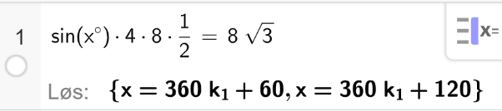
Bruker arealsetningen for å løyse for vinkelen. Om det er to ulike vinkler, betyr det at ein kan lage to ulike trekanter. Får opp at ein kan ha vinkel 60 grader, eller vinkel 120 grader, som betyr at det er to trekanter som tilfredsstiller kravene, siden ein kan ikkje ha ein trekant med både 120 og 60 grader, siden vinkelsummen i ein trekant er 180grader. Dermed må det eksistere to ulike trekanter.

Løysing grafisk:
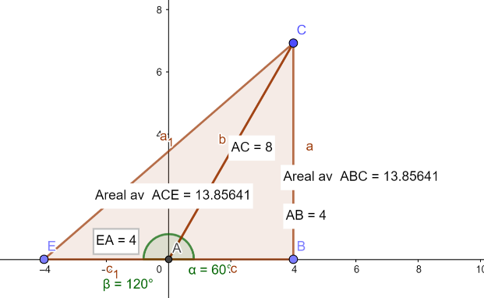
*13.8 er ei avrunding
Trekant 1 har 60 graders vinkel, AC med lengde 8, og AB med lengde 4. Trekant 2 har 120 graders vinkel, AC med lengde 8, og EA med lengde 4.

Oppgåve 3
 | Kvite | Raude | Sum
Me har | 6 | 10 | 16
Me tar | 2 | 0 | 2
Me tar | 0 | 2 | 2
Me tar | 1 | 1 | 2

Lager ein tabell for å løyse dei forskjellige sannsyna.
Sannsynet for at me tar to drops av same farge P(same farge) = P(2 raude) + P(2 kvite)
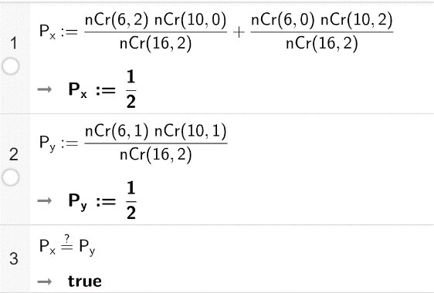
Og sannsynet for at me trekker ulike er P(ulik farge) = P(raud) + P(kvit). Løyser i cas:

I linje 1 løyser eg for sannsynet for at ein får same farge, i linje 2 løyser eg for at ein får 1 av kvar. I linje 3 sjekker eg om dei er like. Dermed er sannsynet for at han trekkjer to drops av same farge lik, som at han trekkjer to drops med ulik farge.

Oppgåve 4
- Trekanttal nummer n er gitt ved at ein finn arealet til eit rektangel som har bredde n, og høgde n+1. Arealet til dette rektanglet vil ha nøyaktig dobbelt så mange kuler som Trekant_N, og dermed deler me på 2. T_N = 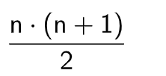

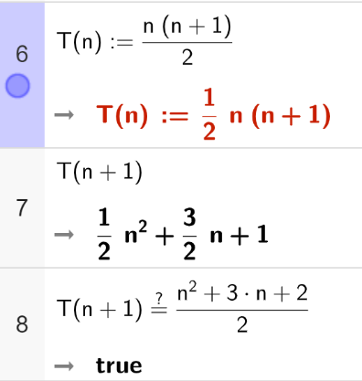
- Lager ein funksjon i cas for T(n) i linje 6. Sett inn n+1, og let cas løyse likninga i linje 7. I linje 8 sjekker eg om uttrykket mitt er det samme som den oppgitte formelen. Dermed er det vist at T(n+1) er gitt ved formelen i linje 7 og 8.

Med samme logikk som i oppgåve 3, kan vi løyse denne oppgåven på samme måte.
 | Kvite | Raude | sum
Me har | $$\frac{n^{2}+n}{2}$$ | $$\frac{n^{2}+3n+2}{2}$$ | 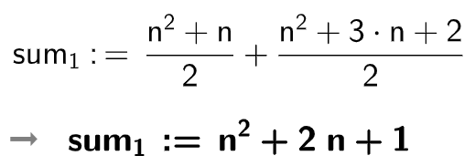
Me tar | 2 | 0 | 2
Me tar | 0 | 2 | 2
Me tar | 1 | 1 | 2
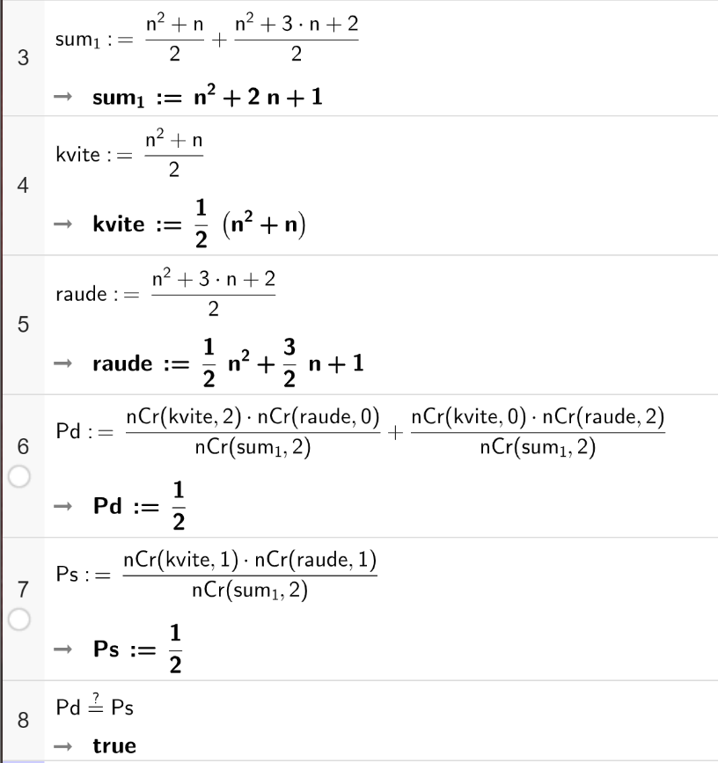
I linje 3 i cas definerer eg variablen sum_1 som summen av antall drops. Deretter definerer eg variablen kvite i linje 4, som er antall kvite drops. Definerer antall raudedrops i linje 5. I linje 6 løyser eg for sannsynet at han trekker «double», altså 2 av den samme. Pd(dobbel) = P(2 kvite) + P(2 raude)
I linje 7 løyser eg for sannsynet at han trekker to drops med ulik farge Ps(single) =P(1 kvit) +P(1 raud)
I linje 8 i cas sjekker eg om desse to sannsyna er like. Dermed er sannsynet for at han trekkjer to drops av same farge lik, som at han trekkjer to drops med ulik farge.

Oppgåve 5
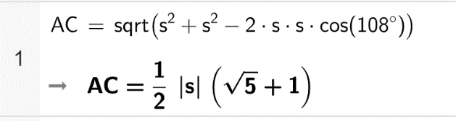
- Bruker cas i linje 1, og definerer AC med cosinussetninga med sidene s, og vinkel 108 grader, får det som skulle visast.
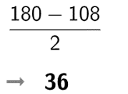
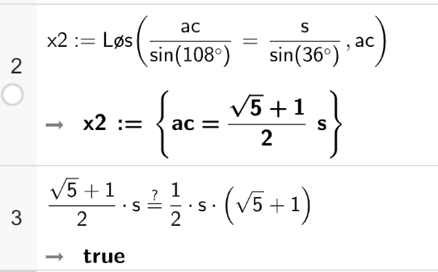
- Bruker cas i linje 2, og definerer AC med sinussetninga med sidene s og vinklane 108 grader og 36 grader. Vinkelen tilsvarande s blir 36 grader, siden det er ein likebeina trekant, og i ein likebeina trekant så er to av vinklane like store. Siden me kjenner igjen den ulike vinkelen, så kan me med bruk av vinkel summen til ein trekant finne ut kva dei to andre vinklane blir.
I linje 3 sjekker eg om uttrykket eg får stemmer med det som skulle visast.
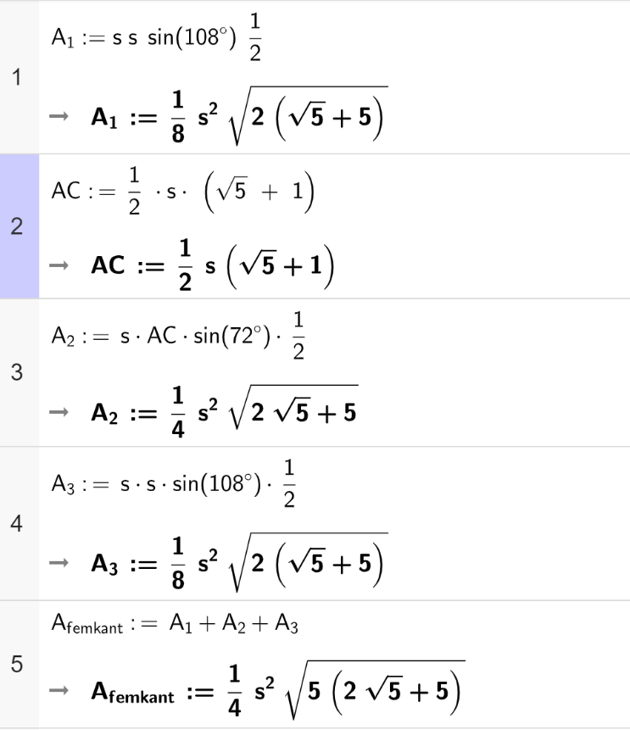
- Ein kan dele femkanten inn i 3 trekanter. Der arealet til femkanten er lik summen av arealet til alle 3 trekanter. Trekant ABC og trekant EDC er kongruente, og har dermed likt areal. Trekant ACE sine sider er kjente ved at me har definert AC, og AE = s. Vinkelen i mellom dei to finn vi av trekant ABC. Sidan me veit at vinkelen til A i ABC er lik 36 grader, og at vinkelen A i femkanten er lik 108 grader, må vinkelen A i trekant ACE være 72 grader. Da kan ein bruke areal setningen på alle 3 trekantene for å løyse for areal. I linje 1 løys eg for arealet til trekant ABC. I linje 3 løys eg for arealet til trekant ACE, og i linje 4 løyser eg for arealet til trekant EDC. Ser at denne verdien er identisk til den i linje 1, som skal stemme. I linje 5 summerer eg arealet til alle tre trekanter og får femkanten sitt areal.

